**TOKIO**

SOFA/SOFA **Wymiary/Dimensions** (195/89cm) **Powierzchnia spania/sleeping area** (195 / 130 cm)  H=70 cm

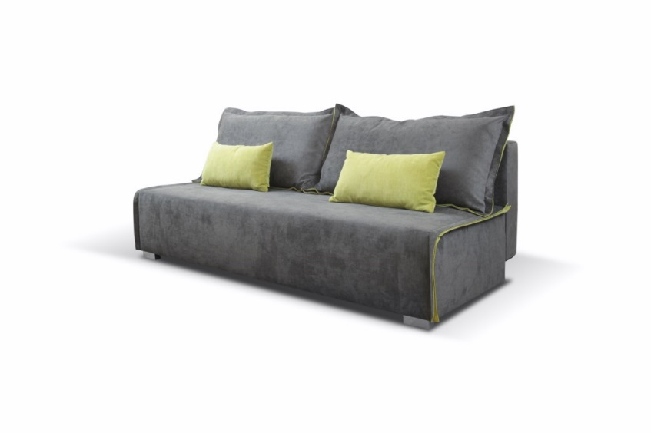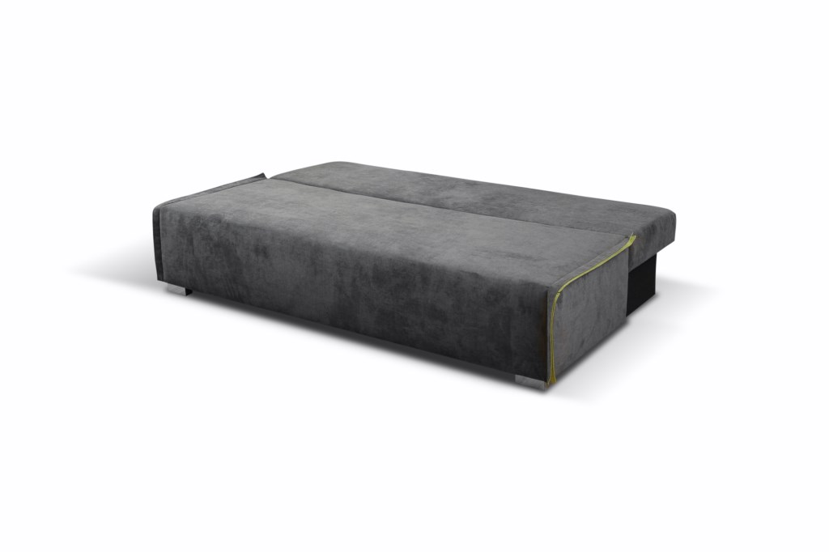

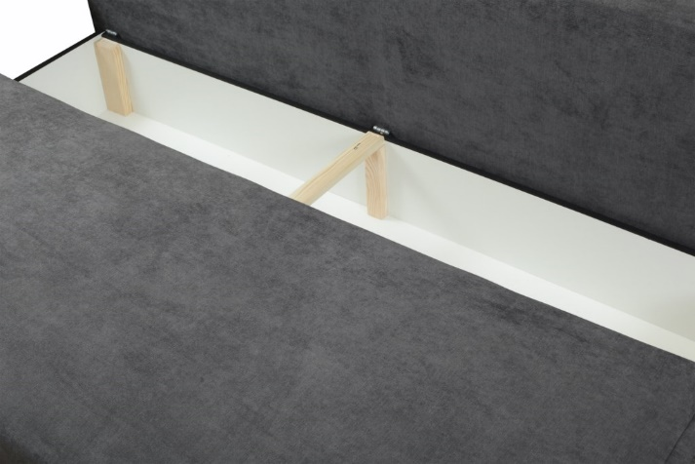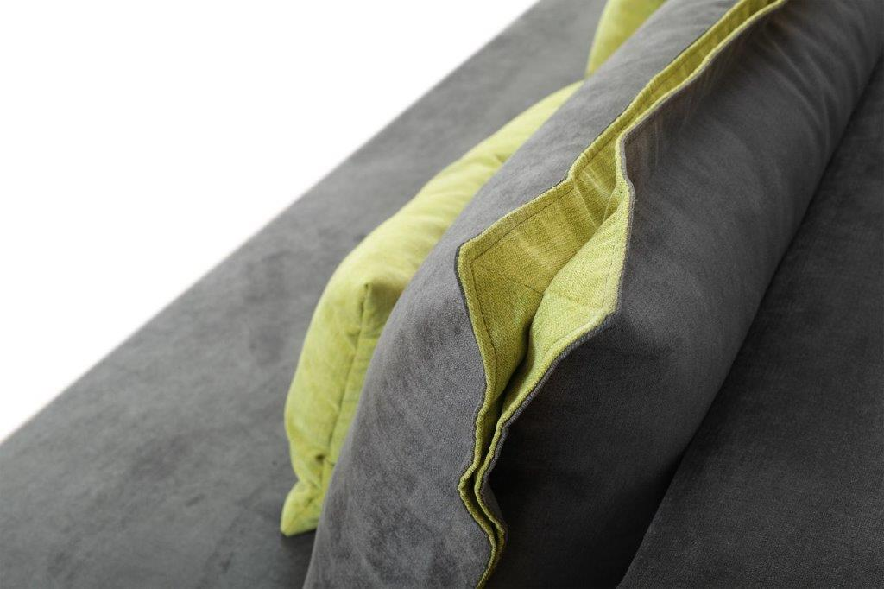

|  |  |
| --- | --- |
| WYMIARY/DIMENSIONS | |
| Wysokość siedziska/height of sit | 41 cm |
| Głębokość siedziska/depth of sit | 45/70 bez pod. |
| Wysokość stopki/height leg | 3,5cm |

**LOGISTYKA/LOGISTICS**

|  |  |
| --- | --- |
| POKROWIEC/ COVER | |
| Tkanina jednokolorowa/one-colour fabric | x |
| Tkanina dwukolorowa/two-colour fabrics | x |

WAGA netto/Net weight: 75 KG

OBJĘTOŚĆ/VOLUME: 1,43cm3

LICZBA PACZEK/NUMBER OF PACKS: 1

|  |  |  |
| --- | --- | --- |
| WYPEŁNIENIE/FILLING | | |
| Siedzisko/sitting | - pianka 30/40/foam 30/40 | x |
| - sprężyna falista typ A/wave spring A | x |
| - sprężyna typu bonell/wave bonell | x |
| Oparcie/backrest | - pasy tapicerskie/upholstery belts | x |
| - silikon/silicon |  |
| - pianka/foam | x |

WYMIARY PACZEK/PACKAGE DIMENSIONS (dł. /szer. / wys.)

Paczka/PACKAGE 1/1 203 / 75 / 94 cm – 80 KG

**www.meblelubnice.pl**

sprzedaz1@meblelubnice.pl

T 62 7847085

|  |  |
| --- | --- |
| FUNKCJE/FUNCTIONS | |
| Funkcja spania/sleeping func. | x |
| Pojemnik na pościel /bedding box | x |
| Regulowane zagłówki/moving headrest |  |

|  |  |
| --- | --- |
| NÓŻKI/LEGS | |
| ABS/abs | x |
| Ślizg PVC/pvc | x |